Ημέρα Ατομικού Διαγωνισμού IOAI 2025 2
Μετάφραση του Αρχηγού Ομάδας

Οι Αρχηγοί Ομάδων πρέπει να συμπληρώσουν την παρακάτω φόρμα, ακόμη και αν δεν χρειάζονται μεταφρασμένα έγγραφα.
Χώρα Ή Περιοχή | Greece
Αριθμός Μελών Ομάδας  (Τα έγγραφα θα αντιγραφούν σύμφωνα με το αριθμός) | 4
Πόσες σελίδες συνολικά  (περιλαμβάνονται οι σελίδες εξωφύλλου) | 17

IOAI2025 Δια ζώσης Φάση: Αντιστοίχιση εικονιδίων τουαλέτας

Σημείωση: Παρακαλούμε "συμμετέχετε" πρώτα στον διαγωνισμό. Στη συνέχεια, μπορείτε να προσαρτήσετε το σύνολο δεδομένων στην GPU. Διαφορετικά, ο φορητός υπολογιστής ενδέχεται να αντιμετωπίσει σφάλμα επειδή δεν θα μπορεί να έχει πρόσβαση στο σύνολο δεδομένων μέχρι να συμμετάσχετε στον διαγωνισμό.

1. Περιγραφή προβλήματος
Αυτό το πρόβλημα εστιάζει στην εκπαίδευση ενός μοντέλου ώστε να μαθαίνει τη σχέση μεταξύ των εικονιδίων ανδρικής και γυναικείας τουαλέτας από την ίδια τουαλέτα . Με βάση τα δεδομένα εκπαίδευσης με ετικέτες, απαιτείται να εκπαιδεύσετε ένα μοντέλο αντιστοίχισης το οποίο, δεδομένης μιας εικόνας ερωτήματος, βρίσκει το αντίστοιχο ζεύγος του αντίθετου φύλου (π.χ., αντιστοιχίζει ένα εικονίδιο άνδρα στην περικομμένη εικόνα με το αντίστοιχο γυναικείο εικονίδιο στην αρχική εικόνα), υπό τον περιορισμό ότι και τα δύο εικονίδια προέρχονται από την ίδια τουαλέτα .
Για παράδειγμα, για μια εικόνα ερωτήματος (δηλαδή, ένα εικονίδιο άνδρα στην περικομμένη εικόνα) που φαίνεται παρακάτω στο Σχήμα 1, το αντίστοιχο αντίστοιχο ζευγος εμφανίζεται στο Σχήμα 2 (δηλαδή, ένα εικονίδιο γυναίκας στην αρχική εικόνα που προέρχεται από την ίδια τουαλέτα).
 | 

2. Σύνολο δεδομένων
(1) Σετ Εκπαίδευσης:
Χρησιμοποιείται για την εκπαίδευση μοντέλων. Δομή καταλόγου:
train/
├── crop/ # Εικονίδια περικοπής
│ ├── female/ 1.png, 2.png, ...
│ └── male/
└── orig / # Πρωτότυπα εικονίδια
├── female/
└── male/
Κάθε υποφάκελος περιέχει εικονίδια με ονόματα από 1.png έως 82.png , όπου ο αριθμός υποδεικνύει το ID της τουαλέτας. Για κάθε τουαλέτα, υπάρχουν τέσσερις εικόνες (σημειώστε ότι τέσσερις εικόνες από την ίδια τουαλέτα θα μοιράζονται ένα ίδιο μοναδικό ID και στους τέσσερις υποφακέλους):
- crop/female/i.png → Εικονίδιο περικομμένης γυναίκας
- crop/male/i.png → Εικονίδιο περικομμένου άνδρα
- orig/female/i.png → Πρωτότυπο εικονίδιο γυναίκας
- orig/male/i.png → Εικονίδιο αρχικού άνδρα
(2) Σετ Επικύρωσης και Σετ Δοκιμών:
Είτε το σύνολο επικύρωσης (test_a) είτε το σύνολο δοκιμών (test_b) περιέχει δύο υποφακέλους:
κέλυφος/ ( ή test_b/ )
├── query/ # Περικομμένα εικονίδια που θα αντιστοιχιστούν
└── gallery/ # Υποψήφια πρωτότυπα εικονίδια
- query/ : περικομμένα εικονίδια που πρέπει να αντιστοιχιστούν.
- gallery/ : συλλογή από αρχικά εικονίδια για αντιστοίχιση.
- Σημειώστε ότι:
  - Σε αντίθεση με το training split, τα ονόματα αρχείων στο query/ και στο gallery/ αριθμούνται και αναμειγνύονται ανεξάρτητα, πράγμα που σημαίνει ότι η αντιστοίχιση δεν μπορεί να βασίζεται στα αναγνωριστικά.
  - Για κάθε περικομμένο εικονίδιο στο query/ υπάρχουν ακριβώς δύο αρχικα στη συλλογή/ (ένας άνδρας, μία γυναίκα από την ίδια τουαλέτα), που σημαίνει$\text{len}(\text{gallery})=2*\text{len}(\text{query})$
- Όλες οι εικόνες είναι σε μορφή .png .
- Το σύνολο επικύρωσης έχει $10$εικόνες στον φάκελο query/ του και το σύνολο δοκιμών έχει $30$εικόνες στον φάκελο query/ του .

3. Εργασία
Για κάθε εικόνα στον φάκελο query/, προβλέψτε την εικόνα στο gallery / που:
- Είναι του αντίθετου φύλου , και
- Προέρχεται από την ίδια τουαλέτα
Αυτή η αντιστοίχιση θα πρέπει να επιτευχθεί χρησιμοποιώντας το εκπαιδευμένο μοντέλο σας .

4. Υποβολή
Πρέπει να υποβάλετε ένα σημειωματάριο με όνομα submission.ipynb , το οποίο θα πρέπει να περιλαμβάνει:
- Διαδικασία εκπαίδευσης μοντέλου (χρησιμοποιώντας train/ δεδομένα)
- Διαδικασία αντιστοίχισης και για τα δύο σύνολα δοκιμών ( test_a/ και test_b/ )
- Το notebook πρέπει να εμφανίζει δύο αρχεία .npy :
submission_a.npy # Αποτελέσματα αντιστοίχισης για το σύνολο επικύρωσης (test_a).
submission_b.npy # Αποτελέσματα αντιστοίχισης για το σύνολο δοκιμών (test_b).
Κάθε αρχείο npy είναι ένας μονοδιάστατος πίνακας με μέγεθος ίσο με τον αριθμό των ερωτημάτων και κάθε τιμή στον πίνακα αντιστοιχεί στο αναγνωριστικό εικόνας στη συλλογή.
Για παράδειγμα, ένα έγκυρο submission_a.npy μπορεί να μοιάζει με αυτό:
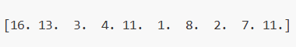
Μπορείτε επίσης να βρείτε ένα παράδειγμα μορφής εξόδου στο baseline.ipynb .

5. Βαθμολογία
- Εάν η υποβολή ολοκληρωθεί εντός της χρονικής προθεσμίας, η βαθμολογία υπολογίζεται ως εξής:
$$\text{Score}=\frac{\text{Number of correct matches}}{\text{Total queries}} \text{(1)}$$
- που θα είναι ένας πραγματικός αριθμός μεταξύ $0.0$και $1.0$(συμπεριλαμβανομένου).
- Οι υποβολές που υπερβαίνουν το χρονικό όριο θα λάβουν βαθμολογία 0.

6. Baseline και Training Set
- Το baseline βρίσκεται στο baseline.ipynb .
- Το σύνολο δεδομένων βρίσκεται στο training set.

7. Απαιτήσεις
- Μέγιστο όριο υποβολών: 15 φορές . Μόνο οι επιτυχημένες υποβολές (δηλαδή, αυτές που λαμβάνουν βαθμολογία στον Πίνακα Κατάταξης Α) θα προσμετρηθούν στο όριο υποβολών.
- Περιορισμοί περιβάλλοντος δοκιμής: Το μηχάνημα δοκιμής θα εκτελέσει το Notebook σας εντός 15 λεπτών. Εάν ο χρόνος εκτέλεσης υπερβεί τα 15 λεπτά , το σύστημα θα τερματίσει αναγκαστικά και θα επιστρέψει ένα σχόλιο με την ένδειξη “timeout” ή “Failed”.
- Υποβολή δεδομένων και μοντέλου: Σε αυτήν την εργασία, οι συμμετέχοντες μπορούν να υποβάλουν μόνο ένα Notebook και δεν μπορούν να υποβάλουν mounted datasets ή .pth files που έχουν δημιουργηθεί από τους ίδιους. Κάντε κλίκ την πάνω δεξιά γωνία για να καταργήσετε πρώτα το mounted dataset.
- 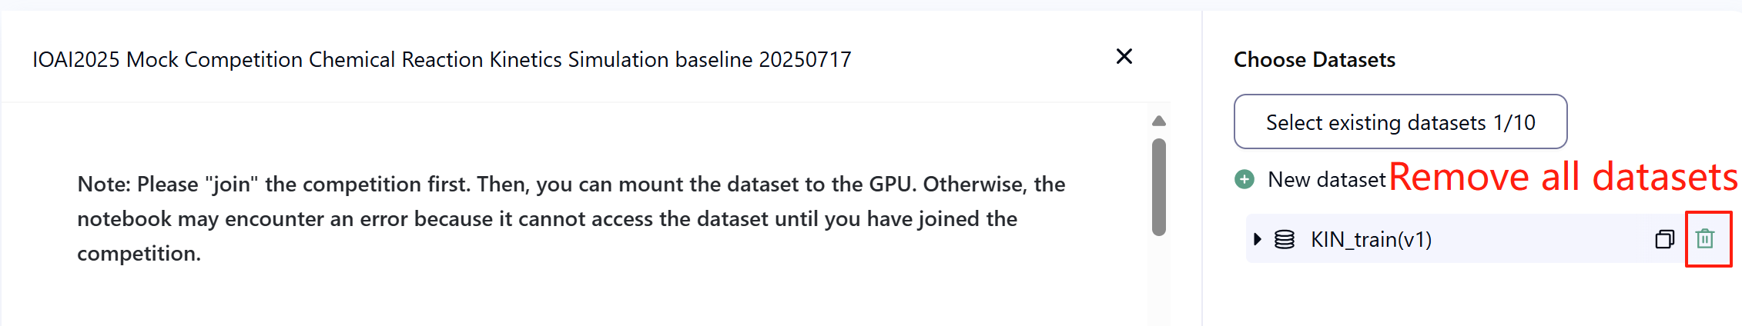
- Δίκτυο: Για την δια ζωώσης φάση, το μηχάνημα δοκιμής δεν μπορεί να συνδεθεί στο διαδίκτυο. Με άλλα λόγια, η χρήση εντολών όπως 'pip' και 'conda' ή η προσπάθεια κλήσης API δεν θα λειτουργήσει.
- Προεκπαιδευμένο Μοντέλο: Σε αυτήν την εργασία, παρέχουμε μόνο ένα μοντέλο Clip στο σύνολο δεδομένων. Μπορείτε να το χρησιμοποιήσετε όπως στο baseline.ipynb . Οποιοδήποτε άλλο προεκπαιδευμένο μοντέλο μπορεί να χρησιμοποιηθεί σε αυτήν την εργασία αν μπορεί να εισαχθεί σωστά χωρίς σύνδεση δικτύου και λήψη. Αυτό το μήνυμα σημαίνει ότι το Bohrium δεν μπορεί να εγγυηθεί ότι θα αποκλείσει όλα τα προεκπαιδευμένα μοντέλα στην εικόνα Python κατά την εγκατάσταση των πακέτων. Αν βρείτε κάποια χρήσιμα, μπορείτε να τα χρησιμοποιήσετε.

8. Προφυλάξεις
- Ποια βαθμολογία ισχύει: Οι διαγωνιζόμενοι μπορούν να επιλέξουν έως και 2 αποτελέσματα υποβολής για βαθμολόγηση (√ - επιλεγμένο, □ - μη επιλεγμένο). Η βαθμολογία πριν από την ενοποίηση για αυτήν την εργασία θα καθοριστεί από την υψηλότερη βαθμολογία στον Πίνακα Κατάταξης Β μεταξύ των δύο επιλεγμένων υποβολών. Άλλες περιπτώσεις υπολογισμού βαθμολογίας: ανατρέξτε στο Appendix Platform Mechanisms and Restrictions for Individual Contest & GAITE.
- 
- Πώς αντιμετωπίζετε η ασάφεια: Αν υπάρξει σύγκρουση μεταξύ του task description και του training set, του validation set και του test set, το σύνολο δεδομένων θα ληφθεί υπόψη πρώτα και το σύνολο δεδομένων δεν θα αλλάξει κατά τη διάρκεια του διαγωνισμού.
- Οι διαγωνιζόμενοι έχουν πρόσβαση μόνο στον Πίνακα Κατάταξης Α κατά τη διάρκεια του διαγωνισμού και δεν μπορούν να έχουν πρόσβαση στον Πίνακα Κατάταξης Β. Η τελική βαθμολογία θα υπολογιστεί μόνο με βάση τη βαθμολογία στον Πίνακα Κατάταξης Β.
- Η υψηλότερη βαθμολογία από την Επιστημονική Επιτροπή για αυτό το πρόβλημα είναι $0.90$στον Πίνακα Κατάταξης Β, το οποίο χρησιμοποιείται για την ενοποίηση των βαθμολογιών.
- Το baseline score από την Επιστημονική Επιτροπή για αυτήν την εργασία βρίσκεται $0.77$ στον Πίνακα Κατάταξης Β, το οποίο χρησιμοποιείται για την ενοποίηση των βαθμολογιών.

IOAI2025 Δια ζώσης Φάση: Πιστοποίηση Αντίκας Ζωγραφικής

Σημείωση: Παρακαλούμε "συμμετέχετε" πρώτα στον διαγωνισμό. Στη συνέχεια, μπορείτε να προσαρτήσετε το σύνολο δεδομένων στην GPU. Διαφορετικά, ο φορητός υπολογιστής ενδέχεται να αντιμετωπίσει σφάλμα επειδή δεν θα μπορεί να έχει πρόσβαση στο σύνολο δεδομένων μέχρι να συμμετάσχετε στον διαγωνισμό.

1. Περιγραφή προβλήματος
Έχετε ασχοληθεί με την Τεχνητή Νοημοσύνη για αρκετό καιρό. Ένας παλιός φίλος του πατέρα σας που είναι διάσημος αρχαιολόγος και κριτικός τέχνης, το άκουσε αυτό και ζήτησε τη βοήθειά σας. Πρέπει να σχεδιάσετε έναν αλγόριθμο που να μπορεί να ταξινομεί παλιούς πίνακες ως αυθεντικούς ή ως αντίγραφα.
Επειδή η επαγγελματική πιστοποίηση είναι δαπανηρή, η ερευνητική ομάδα έχει πάρει label αυθεντικότητας μόνο για ένα μικρό μέρος των πινάκων. Για την πλειονότητα των δειγμάτων, η αυθεντικότητα παραμένει άγνω`στη. Είναι γνωστό ότι τα ψηφιακά χαρακτηριστικά των πινάκων έχουν κάποια δομικά μοτίβα. Σας έχει ανατεθεί η αξιοποίηση όλων των διαθέσιμων δειγμάτων — συμπεριλαμβανομένων εκείνων με άγνωστα labels — για να εκπαιδεύσετε ένα μοντέλο για την ταξινόμηση της αυθεντικότητας των παλαιών πινάκων.

2. Σύνολο δεδομένων
Το σύνολο δεδομένων αποτελείται από ένα σύνολο εκπαίδευσης, ένα σύνολο επικύρωσης και ένα σύνολο δοκιμών, καθένα από τα οποία έχει 500 ανεξάρτητα δείγματα.
- Training Set ( training_set.csv ) :
  - Οι πρώτες πέντε στήλες αντιπροσωπεύουν τα ψηφιακά features κάθε πίνακα αντίκας.
  - Η έκτη στήλη περιέχει το label: 1 για αυθεντικό, -1 για αντίγραφο και 0 για άγνωστο.
- Το training set χρησιμοποιείται για την εκπαίδευση των μοντέλων σας και μπορείτε να έχετε πρόσβαση και να το κατεβάσετε κατά τη διάρκεια του διαγωνισμού.
- Validation Set ( validation_set.csv ) :
  - Αυτό είναι παρόμοιο με τη μορφή του συνόλου εκπαίδευσης, αλλά δεν περιέχει τη στήλη με τα label.
- Το σετ επικύρωσης χρησιμοποιείται για τον υπολογισμό της βαθμολογίας A του Πίνακα Κατάταξης και δεν είναι άμεσα προσβάσιμο κατά τη διάρκεια του διαγωνισμού.
- Test Set ( test_set.csv ) :
  - Αυτό είναι παρόμοιο με τη μορφή του συνόλου εκπαίδευσης, αλλά δεν περιέχει τη στήλη με τα label.
- Το σετ δοκιμών χρησιμοποιείται για τον υπολογισμό της βαθμολογίας Β του Leaderboard και δεν είναι άμεσα προσβάσιμο κατά τη διάρκεια του διαγωνισμού.

3. Εργασία
Ο στόχος σας είναι να εκπαιδεύσετε ένα κατάλληλο μοντέλο ικανό να προβλέψει την αυθεντικότητα των πινάκων ζωγραφικής στα test sets, παρά τον μεγάλο αριθμό μη επισημασμένων δειγμάτων.

4. Υποβολή
Οι διαγωνιζόμενοι πρέπει να υποβάλουν ένα notebook με το όνομα submission.ipynb. Το αρχείο θα πρέπει να εμφανίζει ένα αρχείο zip με το όνομα submission.zip , το οποίο θα πρέπει να περιέχει τα ακόλουθα δύο αρχεία:
- submissionA.csv : Περιέχει τα προβλεπόμενα label του μοντέλου στο validation set, με κάθε γραμμή να είναι -1 ή 1 και χωρίς επικεφαλίδα.
- submissionB.csv : Περιέχει τα προβλεπόμενα label του μοντέλου στο test set, με κάθε γραμμή να είναι -1 ή 1 και χωρίς επικεφαλίδα.
Το μηχάνημα δοκιμών θα διαβάσει το submission.zip και θα υπολογίσει τις βαθμολογίες. Τα αρχεία υποβολής πρέπει να ακολουθούν αυστηρά την παραπάνω μορφή και ονομασία. Διαφορετικά, το σύστημα δεν θα μπορεί να τα διαβάσει σωστά.
Λεπτομέρειες σχετικά με τη διαδικασία υποβολής παρέχονται στο baseline notebook. Ενθαρρύνουμε τους διαγωνιζόμενους να ανατρέξουν σε αυτό για καθοδήγηση.

5. Βαθμολογία
Η αξιολόγηση γίνεται βάση του classification accuracy, το οποίο ορίζεται ως το ποσοστό των σωστά προβλεπόμενων δειγμάτων προς τον συνολικό αριθμό των αξιολογημένων δειγμάτων.

6. Baseline και Training Set
- Το baseline βρίσκεται στο baseline.ipynb.
- Το σύνολο δεδομένων βρίσκεται στο training set.

7. Απαιτήσεις
- Μέγιστο όριο υποβολών: 15 φορές . Μόνο οι επιτυχημένες υποβολές (δηλαδή, αυτές που λαμβάνουν βαθμολογία στον Πίνακα Κατάταξης Α) θα προσμετρηθούν στο όριο υποβολών.
- Περιορισμοί περιβάλλοντος δοκιμής: Το μηχάνημα δοκιμής θα εκτελέσει το Notebook σας εντός 10 λεπτών. Εάν ο χρόνος εκτέλεσης υπερβεί τα 10 λεπτά , το σύστημα θα τερματίσει αναγκαστικά και θα επιστρέψει ένα σχόλιο με την ένδειξη “Timeout” ή “Failed”
- Υποβολή δεδομένων και μοντέλου: Σε αυτό το πρόβλημα, οι διαγωνιζόμενοι μπορούν να υποβάλουν μόνο ένα Notebook και δεν μπορούν να υποβάλουν mounted datasets ή .pth files που έχουν δημιουργηθεί από τους ίδιους. Κάντε κλίκ πρώτα στην πάνω δεξιά γωνία για να αφαιρέσετε το προσαρτημένο σύνολο δεδομένων.
- 
- Δίκτυο: Για το στάδιο επιτόπου, το μηχάνημα δοκιμής δεν μπορεί να συνδεθεί στο διαδίκτυο. Με άλλα λόγια, η χρήση εντολών όπως 'pip' και 'conda' ή η προσπάθεια κλήσης API δεν θα λειτουργήσει.
- Προεκπαιδευμένο μοντέλο: Οποιοδήποτε προεκπαιδευμένο μοντέλο μπορεί να χρησιμοποιηθεί σε αυτήν την εργασία όταν μπορεί να εισαχθεί σωστά χωρίς σύνδεση δικτύου και λήψη. Αυτό το μήνυμα σημαίνει ότι το Bohrium δεν μπορεί να εγγυηθεί ότι θα αποκλείσει όλα τα προεκπαιδευμένα μοντέλα στην εικόνα Python κατά την εγκατάσταση των πακέτων. Άν βρείτε κάποια χρήσιμα, μπορείτε να τα χρησιμοποιήσετε.

8. Προφυλάξεις
- Ποια βαθμολογία ισχύει: Οι διαγωνιζόμενοι μπορούν να επιλέξουν έως και 2 αποτελέσματα υποβολής για βαθμολόγηση (√ - επιλεγμένο, □ - μη επιλεγμένο). Η βαθμολογία πριν από την ενοποίηση για αυτήν την εργασία θα καθοριστεί από την υψηλότερη βαθμολογία στον Πίνακα Κατάταξης Β μεταξύ των δύο επιλεγμένων υποβολών. Άλλες περιπτώσεις υπολογισμού βαθμολογίας: ανατρέξτε στο Appendix Platform Mechanisms and Restrictions for Individual Contest & GAITE.
- 
- Πώς αντιμετωπίζετε η ασάφεια: Αν υπάρξει σύγκρουση μεταξύ του task description και του training set, του validation set και του test set, το σύνολο δεδομένων θα ληφθεί υπόψη πρώτα και το σύνολο δεδομένων δεν θα αλλάξει κατά τη διάρκεια του διαγωνισμού.
- Οι διαγωνιζόμενοι έχουν πρόσβαση μόνο στον Πίνακα Κατάταξης Α κατά τη διάρκεια του διαγωνισμού και δεν μπορούν να έχουν πρόσβαση στον Πίνακα Κατάταξης Β. Η τελική βαθμολογία θα υπολογιστεί μόνο με βάση τη βαθμολογία στον Πίνακα Κατάταξης Β.
- Η υψηλότερη βαθμολογία από την Επιστημονική Επιτροπή για αυτό το πρόβλημα είναι $0.98$στον Πίνακα Κατάταξης Β, το οποίο χρησιμοποιείται για την ενοποίηση των βαθμολογιών.
- Το baseline score από την Επιστημονική Επιτροπή για αυτήν την εργασία βρίσκεται $0.46$ στον Πίνακα Κατάταξης Β, το οποίο χρησιμοποιείται για την ενοποίηση των βαθμολογιών.

IOAI2025 Δια ζώσης Φάση: Αποδοτικότητας των Pixel

Σημείωση: Παρακαλούμε "συμμετέχετε" πρώτα στον διαγωνισμό. Στη συνέχεια, μπορείτε να προσαρτήσετε το σύνολο δεδομένων στην GPU. Διαφορετικά, ο φορητός υπολογιστής ενδέχεται να αντιμετωπίσει σφάλμα επειδή δεν θα μπορεί να έχει πρόσβαση στο σύνολο δεδομένων μέχρι να συμμετάσχετε στον διαγωνισμό.

1. Περιγραφή προβλήματος
Είστε φοιτητής βιολογίας άγριας ζωής και εργάζεστε σε ένα πρωτοποριακό ερευνητικό έργο στο Ερευνητικό Κέντρο Starr Park. Η ομάδα σας έχει αναπτύξει χιλιάδες camera traps σε απομακρυσμένες περιοχές μέσα στην φύση για την παρακολούθηση πληθυσμών απειλούμενων ειδών. Ωστόσο, οι δορυφορικές συνδέσεις στο διαδίκτυο σε αυτές τις απομακρυσμένες τοποθεσίες έχουν εξαιρετικά περιορισμένο bandwidth. Η δουλειά σας είναι να γράψετε κώδικα που αναγνωρίζει τα πιο κρίσιμα pixel σε κάθε φωτογραφία, έτσι ώστε μόνο οι απαραίτητες οπτικές πληροφορίες να χρειάζεται να μεταδίδονται πίσω στα κεντρικά γραφεία.
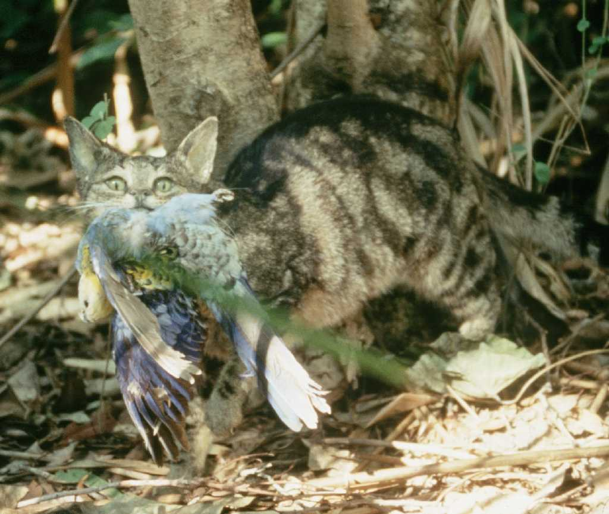

2. Σύνολο δεδομένων
Το σύνολο δεδομένων αποτελείται από ένα training set και ένα test set. Τα σύνολα δεδομένων φορτώνονται χρησιμοποιώντας την load_from_disk και έχουν τη μορφή συνόλων δεδομένων . Το test set. δεν είναι προσβάσιμο στους διαγωνιζόμενους.
Στο σύνολο δεδομένων υπάρχουν τα ακόλουθα πεδία:
- image: η εικόνα είναι RGB εικόνα με χρώμα σε μορφή PIL, το μέγεθος κάθε εικόνας είναι (224, 224)
- name: το label του είδους ζώου
- idx: μοναδικά αναγνωριστικά που χρησιμοποιούνται για την παρακολούθηση των εγγραφών.
1. Training Set ( φάκελος train_dataset ) :
  - Το training set χρησιμοποιείται για την εκπαίδευση των μοντέλων σας/την διεξαγωγή πειραμάτων και μπορείτε να έχετε πρόσβαση και να το κατεβάσετε κατά τη διάρκεια του διαγωνισμού.
  - Υπάρχουν 700 εικόνες στο training set.
2. .Test Set ( φάκελος test_dataset ) :
  - Αυτά έχουν την ίδια μορφή με το training set, αλλά δεν περιέχουν το έχουν το πεδίο name.
  - Υπάρχουν 698 εικόνες στο testing set, που έχουν χωριστεί σε 2 σύνολα δοκιμών με αναλογία 3:7, δηλαδή το 30% των δεδομένων θα χρησιμοποιηθεί για τον υπολογισμό της βαθμολογίας του Leaderboard A, ενώ το άλλο 70% των δεδομένων θα χρησιμοποιηθεί για τον υπολογισμό της βαθμολογίας του Leaderboard B.
  - Το testing set χρησιμοποιείται για τον υπολογισμό της βαθμολογίας του Πίνακα Κατάταξης Α και της βαθμολογίας του Πίνακα Κατάταξης Β και δεν είναι άμεσα προσβάσιμο κατά τη διάρκεια του διαγωνισμού. Οι διαγωνιζόμενοι μπορούν να έχουν πρόσβαση στο αποτέλεσμα στον Πίνακα Κατάταξης Α, αλλά δεν μπορούν να έχουν πρόσβαση στο αποτέλεσμα στον Πίνακα Κατάταξης Β. Η τελική βαθμολογία θα καταμετρηθεί χρησιμοποιώντας μόνο τον Πίνακα Κατάταξης Β. Τα υποσύνολα για τον Πίνακα Κατάταξης Α και τον Πίνακα Κατάταξης Β είναι εντελώς διαφορετικά.

3. Εργασία
Σας δίνεται ένα σύνολο δεδομένων με φωτογραφίες ζώων και ένα μοντέλο CLIP που μπορεί να κάνει zero-shot classification. Για να εξοικονομήσετε bandwidth, πρέπει να διατηρήσετε το πολύ 6,25% των pixel κάθε εικόνας, διατηρώντας παράλληλα την ακρίβεια ταξινόμησης όσο το δυνατόν υψηλότερη.
Πιο συγκεκριμένα, η εργασία σας είναι να επιστρέψετε μία μάσκα ορθογωνίου για κάθε εικόνα, η οποία περιέχει μια ενιαία ορθογώνια περιοχή που υποδεικνύει την περιοχή που πρέπει να διατηρηθεί. Κάθε μάσκα ορίζεται από δύο πλειάδες συντεταγμένων: μία για την επάνω αριστερή γωνία και μία για την κάτω δεξιά γωνία του ορθογωνίου. Παρακάτω είναι μια οπτικοποίηση του πώς θα έμοιαζε η εικόνα μετά την εφαρμογή μιας ορθογώνιας μάσκας χρησιμοποιώντας τη διαδικασία από το baseline:
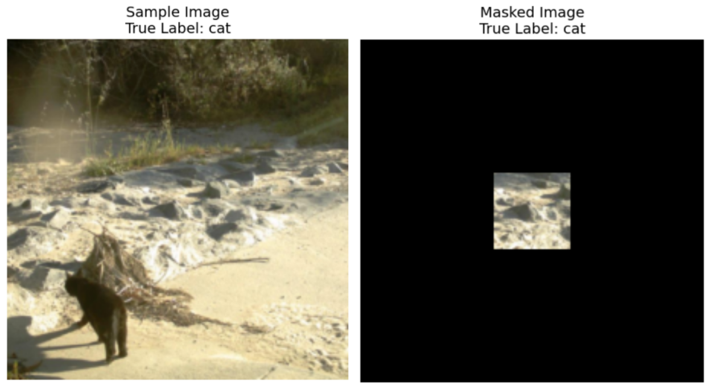
Συντονιστική Σύμβαση:
- Οι συντεταγμένες της επάνω αριστερής γωνίας είναι συμπεριληπτικές (το pixel σε αυτήν τη θέση περιλαμβάνεται στη μάσκα)
- Οι συντεταγμένες της κάτω δεξιάς γωνίας δεν είναι συμπεριληπτικές (το pixel σε αυτήν τη θέση ΔΕΝ περιλαμβάνεται στη μάσκα)
Για παράδειγμα, αν καθορίσετε συντεταγμένες ((10, 20), (15, 25)) , η μάσκα θα καλύπτει pixel από τη σειρά 10 έως 14 (συμπεριλαμβανομένης) και τη στήλη 20 έως 24 (συμπεριλαμβανομένης), για μια συνολική περιοχή 25 pixel.
Για παράδειγμα, εάν το μέγεθος μιας εικόνας είναι 3x3 και θέλουμε να διατηρήσουμε μόνο το πάνω δεξιά pixel χρησιμοποιώντας συντεταγμένες ((0, 2), (1, 3)) , η δυαδική μάσκα που θα προκύψει θα είναι:
[[0, 0, 1],
[0, 0, 0],
[0, 0, 0]]
Παρακάτω είναι μια συνοπτική περιγραφή των απαιτήσεων για τις μάσκες σας:
- Επιστρέψτε μία μάσκα ορθογωνίου που ορίζεται από πλειάδες συντεταγμένων: ((πάνω, αριστερά), (κάτω, δεξιά))
- Οι συντεταγμένες της επάνω αριστερής γωνίας είναι συμπεριληπτικές, οι συντεταγμένες της κάτω δεξιάς γωνίας δεν είναι συμπεριληπτικές
- Η μάσκα ορθογωνίου θα πρέπει να καλύπτει το πολύ 6,25% των αρχικών pixel (δηλαδή ελάχιστη μείωση 93,75% των αρχικών pixel)
- Όλες οι εικόνες έχουν μέγεθος (224, 224), επομένως οι τιμές των συντεταγμένων θα πρέπει να βρίσκονται εντός του εύρους [0, 224].
Οι εικόνες θα καλυφθούν με τη μάσκα που δημιουργήσατε. Εκτός του ορθογωνίου με μάσκα, όλα τα pixel εκτός του ορθογωνίου με μάσκα θα αντικατασταθούν με τιμές RGB(0, 0, 0) (μαύρο). Η εικόνα με μάσκα θα περάσει στη συνέχεια από το μοντέλο CLIP κατά την αξιολόγηση και η εργασία σας είναι να διατηρηθεί η ακρίβεια ταξινόμησης του μοντέλου CLIP σε αυτές τις εικόνες με μάσκα όσο το δυνατόν υψηλότερη. Μια επιπλέον κλάση θα προστεθεί στις κλάσεις για ταξινόμηση, ώστε να διασφαλιστεί ότι η εικόνα με μάσκα διατηρεί πραγματικά χρήσιμες πληροφορίες για τους ερευνητές στα κεντρικά γραφεία του Starr Park. Για παράδειγμα, εάν η εικόνα σας δεν περιέχει πληροφορίες για ζώα, το μοντέλο θα προβλέψει την άλλη κλάση αντί να προβλέψει ένα τυχαίο ζώο και να έχει την πιθανότητα να το διορθώσει.
Πρέπει να εργαστείτε μόνο με το παρεχόμενο μοντέλο και σύνολο δεδομένων CLIP. Υπενθυμίζεται ότι το CLIP δημιουργεί representations τόσο για κείμενο όσο και για εικόνα και μπορεί να υπολογίσει μια βαθμολογία ομοιότητας μεταξύ τους. Έτσι, εάν έχετε δέκα κλάσεις ζώων, το CLIP μπορεί να εξετάσει την παρεχόμενη εικόνα και να αποφασίσει ποιο κείμενο (κλάση) είναι πιο κοντά στην εικόνα.
Για να διασφαλίσετε ότι η λύση σας θα μπορέσει να χειριστεί το πλήθος εικόνων για το ερευνητικό κέντρο, ο κώδικάς σας θα πρέπει να εκτελεστεί σε ΛΙΓΟΤΕΡΟ από 8 λεπτά για τις 698 εικόνες στο test dataset. Συνιστάται να δοκιμάσετε πρώτα τη λύση σας στο training set, το οποίο περιέχει 700 εικόνες, για να κατανοήσετε πόσο χρόνο χρειάζεται η λύση σας (το testing set θα διαρκέσει λίγο περισσότερο λόγω της φόρτωσης του συνόλου δεδομένων).

4. Υποβολή
Οι διαγωνιζόμενοι πρέπει να υποβάλουν ένα notebook με το όνομα submission.ipynb. Το αρχείο θα πρέπει να εμφανίζει ένα αρχείο .jsonl με τίτλο submission.jsonl , το οποίο περιέχει όλες τις δημιουργημένες μάσκες για την διαίρεση του συνόλου δεδομένων. Κάθε μάσκα στο αρχείο submission.jsonl θα πρέπει να αποθηκεύεται ως πλειάδα δύο πλειάδων συντεταγμένων: ((πάνω, αριστερά), (κάτω, δεξιά)) , όπου η επάνω αριστερή γωνία είναι συμπεριληπτική και η κάτω δεξιά γωνία δεν είναι συμπεριληπτική.
Οι διαγωνιζόμενοι δεν χρειάζεται να διαχωρίσουν τα σετ δοκιμών σε Πίνακα Κατάταξης Α και Πίνακα Κατάταξης Β. Η μηχανή αξιολόγησης θα διαβάσει το submission.jsonl και θα υπολογίσει αυτόματα τις βαθμολογίες για τον Πίνακα Κατάταξης Α και τον Πίνακα Κατάταξης Β με βάση τα αποτελέσματα πρόβλεψης και τα πραγματικά labels.
Τα αρχεία υποβολής πρέπει να ακολουθούν αυστηρά την παραπάνω μορφή και ονομασία, διαφορετικά το σύστημα δεν θα μπορεί να τα διαβάσει σωστά.

5. Βαθμολογία
Η μέτρηση αξιολόγησης θα είναι το classification accuracy, το οποίο ορίζεται ως το ποσοστό των σωστά προβλεπόμενων δειγμάτων προς τον συνολικό αριθμό των αξιολογημένων δειγμάτων.
Η βαθμολογία σας είναι το zero-shot classification του CLIP στις εικόνες δοκιμής με μάσκα. Εάν μια μάσκα που υποβλήθηκε για μια εικόνα δεν είναι έγκυρη (λάθος σχήμα, διατηρούνται περισσότερα από 6,25% pixel κ.λπ.), η εικόνα αυτή θεωρείται λανθασμένη. Παρέχεται ένα sample script για τον υπολογισμό της βαθμολογίας διαχωρισμού εκπαίδευσης.

6. Βασικό και Εκπαιδευτικό Σετ
- Το baseline βρίσκεται στο baseline.ipynb .
- Το training set βρίσκεται στο training set.

7. Απαιτήσεις
- Μέγιστο όριο υποβολών: 15 φορές . Μόνο οι επιτυχημένες υποβολές (δηλαδή, αυτές που λαμβάνουν βαθμολογία στον Πίνακα Κατάταξης Α) θα προσμετρηθούν στο όριο υποβολών.
- Περιορισμοί περιβάλλοντος δοκιμής: Το μηχάνημα δοκιμής θα εκτελέσει τον φορητό υπολογιστή σας εντός 8 λεπτών . Εάν ο χρόνος εκτέλεσης υπερβεί τα 8 λεπτά , το σύστημα θα τερματίσει αναγκαστικά και θα επιστρέψει ένα σχόλιο με την ένδειξη “Timeout” ή “Failed”.
- Υποβολή δεδομένων και μοντέλου: Σε αυτήν την εργασία, οι συμμετέχοντες μπορούν να υποβάλουν ένα Notebook και δεν μπορούν να υποβάλουν mounted datasets ή .pth files που έχουν δημιουργηθεί από τους ίδιους. Κάντε κλίκ στην επάνω δεξιά γωνία για να αφαιρέσετε mounted datasets πρώτα.
- Δίκτυο: Για την δια ζώσης φάση, το μηχάνημα δοκιμής δεν μπορεί να συνδεθεί στο διαδίκτυο. Με άλλα λόγια, η χρήση εντολών όπως 'pip' και 'conda' ή η προσπάθεια κλήσης API δεν θα λειτουργήσει.
- Προεκπαιδευμένο μοντέλο: Η εργασία παρέχει ένα μοντέλο CLIP στο σύνολο δεδομένων, μπορείτε να βρείτε πώς να το χρησιμοποιήσετε στο baseline.ipynb . Οποιοδήποτε άλλο προεκπαιδευμένο μοντέλο μπορεί να χρησιμοποιηθεί σε αυτήν την εργασία όταν μπορεί να εισαχθεί σωστά χωρίς σύνδεση δικτύου και λήψη. Αυτό το μήνυμα σημαίνει ότι το Bohrium δεν μπορεί να εγγυηθεί ότι θα αποκλείσει όλα τα προεκπαιδευμένα μοντέλα στην εικόνα Python κατά την εγκατάσταση των πακέτων. Άν βρείτε κάποια χρήσιμα, μπορείτε να τα χρησιμοποιήσετε.

8. Προφυλάξεις
- Ποια βαθμολογία ισχύει: Οι διαγωνιζόμενοι μπορούν να επιλέξουν έως και 2 αποτελέσματα υποβολής για βαθμολόγηση (√ - επιλεγμένο, □ - μη επιλεγμένο). Η βαθμολογία πριν από την ενοποίηση για αυτήν την εργασία θα καθοριστεί από την υψηλότερη βαθμολογία στον Πίνακα Κατάταξης Β μεταξύ των δύο επιλεγμένων υποβολών. Άλλες περιπτώσεις υπολογισμού βαθμολογίας: ανατρέξτε στο Appendix Platform Mechanisms and Restrictions for Individual Contest & GAITE.
- 
- Πώς αντιμετωπίζετε η ασάφεια: Αν υπάρξει σύγκρουση μεταξύ του task description και του training set, του validation set και του test set, το σύνολο δεδομένων θα ληφθεί υπόψη πρώτα και το σύνολο δεδομένων δεν θα αλλάξει κατά τη διάρκεια του διαγωνισμού.

- Οι διαγωνιζόμενοι έχουν πρόσβαση μόνο στον Πίνακα Κατάταξης Α κατά τη διάρκεια του διαγωνισμού και δεν μπορούν να έχουν πρόσβαση στον Πίνακα Κατάταξης Β. Η τελική βαθμολογία θα υπολογιστεί μόνο με βάση τη βαθμολογία στον Πίνακα Κατάταξης Β.

- Η υψηλότερη βαθμολογία από την Επιστημονική Επιτροπή για αυτό το πρόβλημα είναι $0.83$στον Πίνακα Κατάταξης Β, το οποίο χρησιμοποιείται για την ενοποίηση των βαθμολογιών.

- Το baseline score από την Επιστημονική Επιτροπή για αυτήν την εργασία βρίσκεται $0.19$ στον Πίνακα Κατάταξης Β, το οποίο χρησιμοποιείται για την ενοποίηση των βαθμολογιών.

<< ΤΕΛΙΚΗ ΣΕΛΙΔΑ >>

<< ΤΕΛΙΚΗ ΣΕΛΙΔΑ >>

